

**Күршім ауылдық округі бойынша жайылымдарды басқару және оларды пайдалану жөніндегі 2021-2022 жылдарға арналған жоспарын бекіту туралы**

Шығыс Қазақстан облысы Күршім аудандық мәслихатының 2021 жылғы 27 желтоқсандағы № 14/10-VII шешімі

      Қазақстан Республикасының 2017 жылғы 20 ақпандағы "Жайылымдар туралы" Заңының 8, 13 баптарына, Қазақстан Республикасының 2001 жылғы 23 қаңтардағы "Қазақстан Республикасындағы жергілікті мемлекеттік басқару және өзін-өзі басқару туралы" Заңының 6 бабының 1 тармағының 15) тармақшасына сәйкес, Күршім ауданының мәслихаты ШЕШТІ:

      1. Күршім ауылдық округі бойынша 2021-2022 жылдарға арналған жайылымдарды басқару және оларды пайдалану жөніндегі жоспар осы шешімнің қосымшасына сәйкес бекітілсін.

      2. Осы шешім оның алғашқы ресми жарияланған күнінен кейін күнтізбелік он күн өткен соң қолданысқа енгізіледі.

|  |  |
| --- | --- |
| *Күршім аудандық мәслихатының хатшысы* | *М. Калелов* |

|  |  |
| --- | --- |
|  | Күршім аудандық  мәслихатының 2021 жылғы 27 желтоқсандағы № 14/10-VII шешіміне қосымша |

**Күршім ауылдық округінің 2021-2022 жылдарға арналған жайылымдарды басқару және оларды пайдалану жөніндегі жоспар**

      Қазақстан Республикасының 2001 жылғы 23 қаңтардағы "Қазақстан Республикасындағы жергілікті мемлекеттік басқару және өзін-өзі басқару туралы" Заңына, Қазақстан Республикасының 2017 жылғы 20 ақпандағы "Жайылымдар туралы" Заңына сәйкес Күршім ауылдық округі бойынша 2021-2022 жылдарға арналған жайылымдарды басқару және оларды пайдалану жөніндегі жоспар (бұдан әрі-жоспар), "Жайылымдарды ұтымды пайдалану қағидаларын бекіту туралы" Қазақстан Республикасы Премьер-Министрінің орынбасары –Қазақстан Республикасы Ауыл шаруашылығы министрінің 2017 жылғы 24 сәуірдегі № 173 бұйрығына (нормативтік құқықтық актілерді мемлекеттік тіркеу тізілімінде № 15090 болып тіркелген), "Жайылымдардың жалпы алаңына түсетін жүктеменің шекті жол берілетін нормасын бекіту туралы" Қазақстан Республикасы Ауыл шаруашылығы министрінің 2015 жылғы 14 сәуірдегі № 3-3/332 бұйрығына (нормативтік құқықтық актілерді мемлекеттік тіркеу тізілімінде № 11064 болып тіркелген) сәйкес әзірленді.

      Жоспар жайылымдарды ұтымды пайдалану, азыққа қажеттілікті тұрақты қамтамасыз ету және жайылымдардың тозу процестерін болғызбау мақсатында қабылданады.

      Жоспар құрамында:

      1) құқық белгілейтін құжаттар негізінде жер санаттары, жер учаскелерінің меншік иелері және жер пайдаланушылар бөлінісінде Күршім ауылдық округі аумағында жайылымдардың орналасу схемасын (картасын) (1-қосымша);

      2) жайылым айналымдарының қолайлы схемаларын (2-қосымша);

      3) жайылымдардың, оның ішінде маусымдық жайылымдардың сыртқы және ішкі шекаралары мен алаңдары, жайылымдық инфрақұрылым объектілері белгіленген картасын (3-қосымша);

      4) жайылым пайдаланушылардың су тұтыну нормасына сәйкес жасалған су көздерiне (көлдерге, өзендерге, тоғандарға, апандарға, суару немесе суландыру каналдарына, құбырлы немесе шахталы құдықтарға) қол жеткізу схемасын (4-қосымша);

      5) жайылымы жоқ жеке және (немесе) заңды тұлғалардың ауыл шаруашылығы жануарларының мал басын орналастыру үшін жайылымдарды қайта бөлу және оны берілетін жайылымдарға ауыстыру схемасын (5-қосымша);

      6) Күршім ауылдық округі аумағында орналасқан жайылымдармен қамтамасыз етілмеген жеке және (немесе) заңды тұлғалардың ауыл шаруашылығы жануарларының мал басын шалғайдағы жайылымдарға орналастыру схемасын (6-қосымша);

      7) ауыл шаруашылығы жануарларын жаюдың және айдаудың маусымдық маршруттарын белгілейтін жайылымдарды пайдалану жөніндегі күнтізбелік графигін (7-қосымша).

      Жоспар жайылымдарды геоботаникалық зерттеп-қараудың жай-күйі туралы мәліметтер, ветеринариялық-санитариялық объектілер туралы мәліметтер, иелерін – жайылым пайдаланушыларды, жеке және (немесе) заңды тұлғаларды көрсете отырып, ауыл шаруашылығы жануарлары мал басының саны туралы деректер, ауыл шаруашылығы жануарларының түрлері мен жыныстық жас топтары бойынша қалыптастырылған үйірлердің, отарлардың, табындардың саны туралы деректер, шалғайдағы жайылымдарда жаю үшін ауыл шаруашылығы жануарларының мал басын қалыптастыру туралы мәліметтер, екпе және аридтік жайылымдарда ауыл шаруашылығы жануарларын жаю ерекшеліктері, малды айдап өтуге арналған сервитуттар туралы мәліметтер, мемлекеттік органдар, жеке және (немесе) заңды тұлғалар берген өзге де деректер ескеріле отырып қабылданды.

      Әкімшілік-аумақтық бөлініс бойынша Күршім ауданының Күршім ауылдық округінде 3 елді мекен бар.

      Ауылдық округтің жалпы жерқоры 140457 гектар (бұдан әрі-га). Соның ішінде жайылымдар-17563 га.

      Санаттары бойынша жерлер келесідей бөлінеді:

      ауыл шаруашылығы мақсатындағы жерлер-2783 га;

      елдi мекендердiң жерлерi - 4897 га;

      өнеркәсiп, көлiк, байланыс, ғарыш қызметі, қорғаныс, ұлттық қауіпсіздік мұқтажына арналған жер және ауылшаруашылығына арналмаған өзге де жерлер - 3257 га;

      Жайылымдарды негізгі пайдаланушылар Топтерек, Алғабас, Күршім елді-мекендерінің тұрғындары болып табылады.

      Жоспар жайылымдарды ұтымды пайдалану, азыққа қажеттілікті тұрақты қамтамасыз ету және жайылымдардың тозу процестерін болдырмау мақсатында қабылданды.

      2021 жылдың 1 қаңтарына Күршім ауданының Күршім ауылдық округінде (халықтың жеке ауласы және ауыл шаруашылығы кәсіпорындары, шаруа қожалықтары) ірі қара мал 1677 бас, оның ішінде аналық мал 1487 бас, ұсақ қара мал 3282 бас, жылқы 455 бас.

      Күршім ауылында

      ірі қара мал - 795 бас, ұсақ мал - 1550 бас, жылқы- 145 бас.

      Күршім ауылы жайылымдарының ауданы- 1637 гектар.

      Алғабас ауылында:

      ірі қара мал - 518 бас, ұсақ мал - 987 бас, жылқы - 223 бас.

      Алғабас ауылының жайылым алаңы- 347 гектар.

      Топетерек ауылында:

      ірі қара мал - 364 бас, ұсақ мал - 745 бас, жылқы - 87 бас.

**Топтерек ауылы жайылымдарының ауданы- 132 гектар (№1 кесте).**

|  |  |
| --- | --- |
|  | № 1 кесте |

|  |  |  |  |  |  |  |  |  |  |  |
| --- | --- | --- | --- | --- | --- | --- | --- | --- | --- | --- |
| № | Елді мекен атауы  пункттер | Халық | | | | Ауылдық округ | Барлығы | | | |
| ІҚМ | | ҰҚМ | Жылқылар | ІҚМ | | ҰҚМ | Жылқылар |
| Барлығы | Оның ішінде сауын сиырлар | барлығы | Оның ішінде сауын сиырлар |
| 1 | Күршім | 795 | 702 | 1550 | 145 | Күршім | 1677 | 1487 | 3282 | 455 |
| 2 | Алғабас | 518 | 487 | 987 | 223 |
| 3 | Топтерек | 364 | 298 | 745 | 87 |

      Округте ауыл шаруашылық жануарлары мен құстарына ветеринарлық қызмет көрсету үшін 1-ветеринарлық пункт, 2-мал қорымы ұйымдастырылған.

      Ауыл шаруашылығы жануарларын қамтамасыз ету үшін Күршім ауылдық округі бойынша 17563 гектар жайылым жерлер бар.

      Жоғарыда баяндалғанның негізінде, Қазақстан Республикасының "Жайылымдар туралы" Заңының 15-бабына сәйкес, Күршім ауылдық округі жергілікті халықтың мұқтаждығы үшін ауыл шаруашылығы малдарының аналық (сауын) мал басын ұстау бойынша елді мекеннің 17563 гектар бар жайылымдық алқаптарындағы артықшылық 6410,5 гектар құрайды (№2 кесте).

|  |  |
| --- | --- |
|  | № 2 кесте |

|  |  |  |  |  |  |  |
| --- | --- | --- | --- | --- | --- | --- |
| № | Ауылдық округі | Жайылым  алаңы, (га) | Оның ішінде сауын сиырлар (бас) | Жайылымға  қажеттілік нормасы 1 бас, (га) | Жайылымдардың  қажеттілігі, (га) | Артырылған, (га) |
| 1 | Күршім | 17563 | 1487 | 7,5 | 11125,5 | 6410,5 |

      Күршім ауылдық округінің жергілікті тұрғындарының малын жаю үшін 17563 гектар берілді.

      Жергілікті тұрғындардың басқа ауыл шаруашылық малдарын жаю бойынша 4032,5 гектар көлемінде жайылымдық алқап қажеттілігі бар, ІҚМ басына түсетін жүктеме нормасы -7,5 га/бас, ұсақ мал - 1,5 га/бас, жылқы- 9,0 га/бас (№3 кесте).

|  |  |
| --- | --- |
|  | № 3 кесте |

|  |  |  |  |  |  |  |  |  |  |  |  |  |  |
| --- | --- | --- | --- | --- | --- | --- | --- | --- | --- | --- | --- | --- | --- |
| № | Ауылдық округі | Халық | | | Жайылымға қажеттілік нормасы 1 бас., (га) | | | Жайылымдардың қажеттілігі, (га) | | | | Мал жаю үшін берілді, га | Жетіспеушілігі, (га) |
| ІҚМ | ҰҚМ | Жылқылар |
| ІҚМ | ҰҚМ | Жылқылар | ІҚМ | ҰҚМ | Жылқылар | Барлығы (га) |
| 1 | Күршім | 1677 | 3282 | 455 | 7,5 | 1,5 | 9,0 | 12577,5 | 4923 | 4095 | 21595,5 | 17563 | 4032,5 |

      4032,5 гектар мөлшеріндегі жайылымдық алқаптардың қалыптасқан қажеттілігін 05-072-027 есептік кварталының шалғайдағы жайылымдарында халықтың ауыл шаруашылығы малдарын жаю есебінен толықтыру қажет.

**Күршім ауылдық округі жайылымдарының орналасу схемасына (картасына) қоса берілетін, жер учаскелерінің жер пайдаланушыларының тізімі**

|  |  |  |  |  |  |
| --- | --- | --- | --- | --- | --- |
| № | Жер учаскелерінің меншік иелері мен жер пайдаланушылардың атауы | Жалпы ауданы (га) | Ауылшаруашылығы жануарларының түрлері бойынша бар болуы | | |
| МІМ | МҰМ | Жылқы |
| 1 | Чепенов Еркын Ашимканович | 71 | 55 | 0 | 153 |
| 2 | Журагатов Бакыткан | 27 | 208 | 2031 | 1246 |
| 3 | Алдербаев Ќайрат Есемканұлы | 27 | 128 | 0 | 153 |
| 4 | Жуппаев Аќылбек | 36 | 11 | 100 | 0 |
| 5 | Мұқажанов Әділбек Нурсадықұлы | 239 | 32 | 0 | 3 |
| 6 | Нурсадыков Кабдыкарим | 9 | 4 | 0 | 0 |
| 7 | Бисолтанов Ермек Каукенович | 50 | 17 | 38 | 0 |
| 8 | Чепенов Еркын Ашимканович | 83 | 55 | 0 | 153 |
| 9 | Рахимжанов Серік Сергазыұлы | 10 | 7 | 29 | 1 |
| 10 | Оқасов Кұрманбек Ќадылбекұлы | 56,1 | 72 | 18 | 10 |
| 11 | Акчаганов Марат Слямович | 9 | 2 | 13 | 0 |
| 12 | Альчимбаев Орынтай Балтабаевич | 18,2 | 3 | 22 | 0 |
| 13 | Сырымбаев Кажимұкан Закенұлы | 18 | 6 | 25 | 6 |
| 14 | Каримбаев Жанбулат Рахимгалиұлы- сенімгерлік басқаруда Каримбаева Саххазда | 114 | 50 | 47 | 35 |
| 15 | Каримбаев Жанбулат Рахимгалиұлы- сенімгерлік басқаруда Каримбаева Саххазда | 185 | 50 | 47 | 35 |
| 16 | Ашимов Мубарак Кенесханович | 7 | 39 | 0 | 25 |
| 17 | Ашимов Мубарак Кенесханович | 6 | 39 | 0 | 25 |
| 18 | Каратаев Шарипхан | 19,4 | 15 | 47 | 7 |
| 19 | Каратаев Шарипхан | 40,4 | 15 | 47 | 7 |
| 20 | Алдербаев Ќайрат Есемханұлы | 31 | 128 | 0 | 153 |
| 21 | Тастамбеков Мұќитќан | 21,2588 | 130 | 0 | 29 |
| 22 | Тымбаев Жанболат Аимќаш±лы | 240,2 | 9 | 28 | 2 |
| 23 | Макиленов Умытхан | 10 | 4 | 36 | 0 |
| 24 | Мұќажанов Әділбек Нурсадыќұлы | 365,8 | 32 | 0 | 3 |
| 25 | Дюсупов Аскар Кайролдинович | 8 | 2 | 13 | 0 |
| 26 | Дюсупов Аскар Кайролдинович | 8 | 2 | 13 | 0 |
| 27 | Джамбакиров Серик | 4 | 3 | 17 | 0 |
| 28 | Джамбакиров Серик | 4 | 3 | 17 | 0 |
| 29 | Париоллина Даметкен | 4 | 1 | 0 | 0 |
| 30 | Сейткалиев Жаныбек Кабден±лы | 8 | 2 | 0 | 0 |
| 31 | Калдешев Асылбек Бекенович | 222 | 302 | 842 | 351 |
| 32 | Калдешев Асылбек Бекенович | 222 | 302 | 842 | 351 |
| 33 | Абдрахманов Серік | 12 | 3 | 38 | 3 |
| 34 | Садыќов Мурат | 8,2 | 11 | 54 | 0 |
| 35 | Ерменов болат | 8 | 20 | 11 | 12 |
| 36 | Рамазанов Баќытжан Єшкен±лы | 20 | 24 | 0 | 0 |
| 37 | Рамазанов Баќытжан Єшкен±лы | 20 | 24 | 0 | 0 |
| 38 | Жакупбаева Меруерт Саденовна | 16,2 | 3 | 0 | 0 |
| 39 | Жылысов Баќытбек Ќайролдаұлы | 249,5 | 13 | 16 | 16 |
| 40 | Сќаќов Болатќан Ќадырќан±лы | 12 | 0 | 9 | 20 |
| 41 | Тасболатов Даулет Кожаканович | 8 | 7 | 0 | 0 |
| 42 | Алханов Аргынќазы Муслим±лы | 12 | 22 | 29 | 1 |
| 43 | Алханов Аргынќазы Муслим±лы | 25 | 22 | 29 | 1 |
| 44 | Алханов Аргынќазы Муслим±лы | 200 | 22 | 29 | 1 |
| 45 | Бисолтанов Ермек Каукенович | 298,7 | 17 | 38 | 0 |
| 46 | Бисолтанов Ермек Каукенович | 314,2 | 17 | 38 | 0 |
| 47 | Кабдуалиев Калигожа | 12 | 3 | 14 | 0 |
| 48 | Калиев Бахытбек Мулкамжарович | 8 | 28 | 0 | 12 |
| 49 | Калиев Бахытбек Мулкамжарович | 16,8 | 28 | 0 | 12 |
| 50 | Шөкеев Мукаған | 42,4 |  |  |  |
| 51 | Альханов Аязбай М±салим±лы | 18,9 | 5 | 13 | 0 |
| 52 | Муханов Кадирбек Манапович | 131,1 | 104 | 0 | 13 |
| 53 | Тастамбеков М±ќитќан | 459,5 | 130 | 0 | 29 |
| 54 | Тастамбеков М±ќитќан | 459,5 | 130 | 0 | 29 |
| 55 | Оќасов Кұрманбек Ќадылбек±лы | 837,6 | 72 | 18 | 10 |
| 56 | Калдешев Асылбек Бекенович | 361,1 | 302 | 842 | 351 |
| 57 | Окасов Кабдулмуслим Кадылбекович | 17,4 | 11 | 23 | 3 |
| 58 | Турсунов Токтамыс Оразгалиевич | 15 | 1 | 7 | 0 |
| 59 | Ќинаят Болашаќ | 22,8 | 27 | 77 | 0 |
| 60 | Каконов Аслан Идаятович | 14,8 | 21 | 25 | 6 |
| 61 | Семизбаева Майра | 16 | 9 | 73 | 12 |
| 62 | Кенжетаева Камила Сейлхановна | 8,18 | 2 | 0 | 0 |
| 63 | Кенжетаева Камила Сейлхановна | 20,14 | 2 | 0 | 0 |
| 64 | Сырымбаев Кажим±кан Закен±лы | 30 | 6 | 25 | 6 |
| 65 | Тасболатов Ербол Жұматайұлы | 9 | 0 | 13 | 1 |
| 66 | Ќызыр Гүлнұр | 9 | 13 | 0 | 0 |
| 67 | Каратаев Шарипхан | 200,8 | 15 | 47 | 7 |
| 68 | Смагулов Черияздан | 5,8 | 2 | 7 | 0 |
| 69 | Акиолдин Алыбек | 12 | 1 | 0 | 1 |
| 70 | Садыќов Мұрат | 18,2 | 0 | 4 | 0 |
| 71 | Уанбаев Тулеухан | 4 | 1 | 0 | 0 |
| 72 | Сейсебаев Кабен Сембаевич | 8,1 | 0 | 17 | 0 |
| 73 | Маукен Ахат | 17,37 | 0 | 0 | 1 |
| 74 | Рахимов Сеитбек Коржинбаевич | 103,7 | 78 | 0 | 509 |
| 75 | Шаяхметов Толеубай | 6,2 | 2 | 27 | 0 |
| 76 | Шаяхметов Толеубай | 8,9 | 2 | 27 | 0 |
| 77 | Ашимов Мубарак Кенесханович | 10 | 39 | 0 | 25 |
| 78 | Мукалиева Майкамал Кинаятовна | 18,4 | 33 | 53 | 0 |
| 79 | Журагатов Бакытхан Камалханович | 93,5 | 208 | 2031 | 1246 |
| 80 | Оразбекова Гульназ Ахметкалиевна | 21,2 | 234 | 0 | 396 |
| 81 | Калиев Кайрат Саканович | 39,1 | 199 | 21 | 19 |
| 82 | Калиев Кайрат Саканович | 282,5 | 199 | 21 | 19 |
| 83 | Кырыкбаев Кабдулла Рахметкалиұлы | 17,4 | 0 | 0 | 120 |
| 84 | Муханов Кадирбек Манапович | 83 |  |  |  |
| 85 | Исанов Саден Жандосович | 101,4 | 23 | 51 | 0 |
| 86 | Сахариев Молдагали Жумагалиулы | 32 | 14 | 9 | 0 |
| 87 | Акчаганов Марат Слямович | 80 | 2 | 13 | 0 |
| 88 | Муханов Кадирбек Манапович | 6,5027 | 104 | 0 | 13 |
| 89 | Дюсупбаев Тлеубек | 10,5 | 15 | 9 | 14 |
| 90 | Ашимов Мубарак Кенесханович | 50 | 39 | 0 | 25 |
| 91 | Жексембаева Сайра | 8,4212 | 3 | 25 | 0 |
| 92 | Ырысбек Батылкан | 8,8 | 77 | 2 | 0 |
| 93 | Скаков Ержан Оканович | 183 | 4 | 0 | 0 |
| 94 | Слямов Асќар Келибекович | 14 | 0 | 0 | 34 |
| 95 | Урістемов Ерімхан Сейтќан±лы | 6 | 7 | 10 | 0 |
| 96 | Журагатова Айнұр | 50 | 265 | 0 | 0 |
| 97 | Рахимов Сеитбек Коржинбаевич | 64,4 | 78 | 0 | 509 |
| 98 | Нургазин Серикбек | 8 | 5 | 0 | 0 |
| 99 | Мустафинов Кадылгазы | 6 | 13 | 36 | 4 |
| 100 | Ќоныспаев Өнербек Абылкарысұлы | 6 | 2 | 14 | 4 |
| 101 | Ќоныспаев Өнербек Абылкарысұлы | 15,5 | 2 | 14 | 4 |
| 102 | Мукыдаутов Аділкан | 6 | 116 | 0 | 29 |
| 103 | Ниязбаев Кошкарбай Аймухамбетұлы | 12 | 0 | 24 | 6 |
| 104 | Мухыдаутов Адилхан Байкен±лы | 100 | 116 | 0 | 29 |
| 105 | Ташкембаев Әміркан | 10 | 0 | 5 | 0 |
| 106 | Мұканов Тлеукельды Садуұлы | 16 | 34 | 202 | 0 |
| 107 | Мұканов Тлеукельды Садуұлы | 158,6 | 34 | 202 | 0 |
| 108 | Жұраѓатов Бақытқан | 436,5 | 208 | 2031 | 1246 |
| 109 | Жұраѓатов Бақытқан | 393 | 208 | 2031 | 1246 |
| 110 | Байгунусов Жарќын Сайнулда±лы | 2 | 11 | 119 | 9 |
| 111 | Байгунусов Жарќын Сайнулда±лы | 200 | 11 | 119 | 9 |
| 112 | Катпанова Гульнара Кабдылашимовна | 432,4 | 1831 | 0 | 0 |
| 113 | Увалиев Жолдыбай Ќаматай±лы | 6,05 | 5 | 27 | 1 |
| 114 | Рахимов Сеитбек Коржинбаевич | 1005,3 | 78 | 0 | 509 |
| 115 | Турганбаев Марат Закенович | 8 | 3 | 26 | 0 |
| 116 | Журагатов Бакытхан Камалханович | 90 | 208 | 2031 | 1246 |
| 117 | Журагатов Бакытхан Камалханович | 30 | 208 | 2031 | 1246 |
| 118 | Кырыкбаев Кабдулла Рахметкали±лы | 30 | 0 | 0 | 120 |
| 119 | Агалиев Мейрамбек Дюсупбекулы | 11,11 | 5 | 0 | 0 |
| 120 | Ескендиров Аскар Советканович | 30 | 12 | 28 | 2 |
| 121 | Ескендиров Аскар Советканович | 12,5 | 12 | 28 | 2 |
| 122 | Урстемов Сейткан Сарсенбаевич | 7 | 18 | 35 | 0 |
| 123 | Абилтаева Гүлжан | 636,2 | 34 | 0 | 0 |
| 124 | Муканов Тлеукельды Садуұлы | 212,9 | 9 | 69 | 0 |
| 125 | Оразбекова Гульназ Ахметкалиевна | 42,7 | 234 | 0 | 396 |
| 126 | Оразбекова Гульназ Ахметкалиевна | 332,7 | 234 | 0 | 396 |
| 127 | Садуов Бауржан Оразбекович | 425,4192 | 2 | 0 | 11 |
| 128 | Кенжетаева Камила Сейлхановна | 8,18 | 2 | 0 | 0 |
| 129 | Кенжетаева Камила Сейлхановна | 20,14 | 2 | 0 | 0 |
| 130 | Сырымбаев Кажим±кан Закен±лы | 30 | 6 | 25 | 6 |
| 131 | Мукалиева Майкамал Кинаятовна | 18,4 | 33 | 53 | 0 |
| 132 | Журагатов Бакытхан Камалханович | 93,5 | 208 | 2031 | 1246 |
| 133 | Оразбекова Гульназ Ахметкалиевна | 21,2 | 234 | 0 | 396 |
| 134 | Калиев Кайрат Саканович | 39,1 | 199 | 21 | 19 |
| 135 | Калиев Кайрат Саканович | 282,5 | 199 | 21 | 19 |
| 136 | Кырыкбаев Кабдулла Рахметкалиұлы | 17,4 | 0 | 0 | 120 |
| 137 | Ќоныспаев Өнербек Абылкарысұлы | 6 | 2 | 14 | 4 |
| 138 | Ќоныспаев Өнербек Абылкарысұлы | 15,5 | 2 | 14 | 4 |
| 139 | Мукыдаутов Аділкан | 6 | 116 | 0 | 29 |
| 140 | Ниязбаев Кошкарбай Аймухамбетұлы | 12 | 0 | 24 | 6 |
| 141 | Ниязбаев Кошкарбай Аймухамбетұлы | 12 | 0 | 24 | 6 |
| 142 | Ниязбаев Кошкарбай Аймухамбетұлы | 108 | 0 | 24 | 6 |
| 143 | Мухыдаутов Адилхан Байкен±лы | 21 | 116 | 0 | 29 |
| 144 | Мухыдаутов Адилхан Байкен±лы | 6,2 | 116 | 0 | 29 |
| 145 | Мухыдаутов Адилхан Байкен±лы | 100 | 116 | 0 | 29 |
| 146 | Ташкембаев Әміркан | 10 | 0 | 5 | 0 |
| 147 | Ташкембаев Єміркан | 10,1 | 0 | 5 | 0 |
| 148 | Мұканов Тлеукельды Садуұлы | 16 | 34 | 202 | 0 |
| 149 | Алханов Аргынќазы Муслим±лы | 12 | 22 | 29 | 1 |
| 150 | Алханов Аргынќазы Муслим±лы | 25 | 22 | 29 | 1 |
| 151 | Алханов Аргынќазы Муслим±лы | 200 | 22 | 29 | 1 |
| 152 | Бисолтанов Ермек Каукенович | 298,7 | 17 | 38 | 0 |
| 153 | Бисолтанов Ермек Каукенович | 314,2 | 17 | 38 | 0 |
| 154 | Кабдуалиев Калигожа | 12 | 3 | 14 | 0 |
| 155 | Калиев Бахытбек Мулкамжарович | 8 | 28 | 0 | 12 |
| 156 | Калиев Бахытбек Мулкамжарович | 16,8 | 28 | 0 | 12 |
| 157 | Ниязбаев Кошкарбай Аймухамбетұлы | 12 | 0 | 24 | 6 |
| 158 | Мухыдаутов Адилхан Байкен±лы | 98 | 116 | 0 | 29 |
| 159 | Ташкембаев Әміркан | 10 | 0 | 5 | 0 |
| 160 | Мұканов Тлеукельды Садуұлы | 16 | 34 | 202 | 0 |
| 161 | Мұканов Тлеукельды Садуұлы | 158,6 | 34 | 202 | 0 |
| 162 | Жұраѓатов Бақытқан | 436,5 | 208 | 2031 | 1246 |
| 163 | Жұраѓатов Бақытқан | 393 | 208 | 2031 | 1246 |
| 164 | Исанов Саден Жандосович | 101,4 | 23 | 51 | 0 |
| 165 | Сахариев Молдагали Жумагалиулы | 32 | 14 | 9 | 0 |
| 166 | Акчаганов Марат Слямович | 80 | 2 | 13 | 0 |
| 167 | Муханов Кадирбек Манапович | 6,5027 | 104 | 0 | 13 |
| 168 | Дюсупбаев Тлеубек | 10,5 | 15 | 9 | 14 |

      Күршім ауылдық округінің жауапкершілігі шектеулі серіктестіктерінде (бұдан әрі - ЖШС), шаруа және фермер қожалықтарында мал басы: ірі қара мал - 1882 бас, ұсақ қара мал - 254 бас, жылқы- 160 басты құрайды.

**ЖШС, шаруа және фермер қожалықтарының жайылым алаңы 1518,9 га құрайды (№4 кесте).**

|  |  |
| --- | --- |
|  | №4 кесте |

|  |  |  |  |  |  |  |  |  |  |  |  |  |
| --- | --- | --- | --- | --- | --- | --- | --- | --- | --- | --- | --- | --- |
| № | Жер учаскелерінің меншік иелері мен жер пайдаланушылардың атауы | Жалпы ауданы (га) | Ауылшаруашылығы жануарларының түрлері бойынша бар болуы | | | Жайылымға қажеттілік нормасы 1 бас., (га) | | | Жайылымдардың қажеттілігі, (га) | | | Бар  лығы |
| МІМ | МҰМ | Жылқы | МІМ | МҰМ | Жылқы | МІМ | МҰМ | Жылқы |
| I | КХ "Жалѓас" | 12 | 9 | 5 | 0 | 7,5 | 1,5 | 9,0 | 67,5 | 7,5 | 0 | 75 |
| II | КХ "Марат" | 32 | 0 | 152 | 0 | 0 | 228 | 0 | 228 |
| III | КХ"Даурен" | 8,1 | 12 | 97 | 0 | 90 | 145,5 | 0 | 235,5 |
| IV | КХ"Бесжұлдыз" | 87,8 | 0 | 0 | 120 | 0 | 0 | 1080 | 1080 |
| V | КХ"Біржан" | 221 | 30 | 0 | 6 | 225 | 0 | 54 | 279 |
| VI | КХ"Көкжал" | 8 | 1831 | 0 | 0 | 13732 | 0 | 0 | 13732 |
| VII | КХ"Тулпар" | 1150 | 0 | 0 | 34 | 0 | 0 | 306 | 306 |
| Жиыны | | 1518,9 | 1882 | 254 | 160 |  |  |  | 15935,5 | | | |

      Аббревиатуралардың толық жазылуы:

      МІМ – мүйізді ірі мал;

      МҰМ - мүйізді ұсақ мал;

      ШҚ-шаруа қожалығы.

|  |  |
| --- | --- |
|  | Күршім ауылдық округі  бойынша жайылымдарды басқару және  оларды пайдалану жөніндегі 2021-2022 жылдарға арналған жоспарға 1 қосымша |

**Күршім ауылдық округі аумағында құқық белгілейтін құжаттар негізінде жер санаттары, жер учаскелерінің меншік иелері және жер пайдаланушылар бөлінісінде жайылымдардың орналасу схемасы (картасы)**

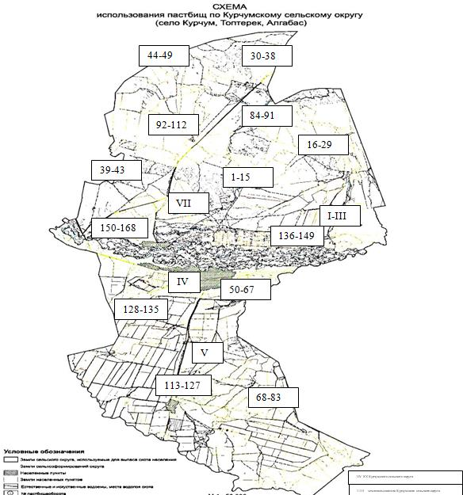

|  |  |
| --- | --- |
|  | Күршім ауылдық округі  бойынша жайылымдарды басқару және оларды пайдалану жөніндегі 2021-2022 жылдарға арналған  жоспарға 2 қосымша |

**Жайылым айналымының қолайлы схемалары**

|  |  |  |  |
| --- | --- | --- | --- |
| Жылдар | Учаскелер | | |
| **1** | **2** | **3** |
| 1 | Мал жаю | Мал жаю | Демалыс |
| 2 | Мал жаю | Демалыс | Мал жаю |

|  |  |
| --- | --- |
|  | Күршім ауылдық округі  бойынша жайылымдарды басқару және  оларды пайдалану жөніндегі 2021-2022 жылдарға арналған жоспарға 3 қосымша |

**Жайылымдардың, оның ішінде маусымдық жайылымдардың сыртқы және ішкі шекаралары мен алаңдары, жайылымдық инфрақұрылым объектілері белгіленген картасы**

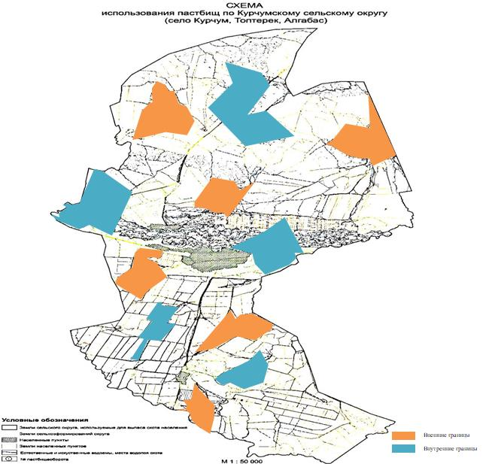

|  |  |
| --- | --- |
|  | Күршім ауылдық округі  бойынша жайылымдарды басқару және  оларды пайдалану жөніндегі 2021-2022 жылдарға арналған жоспарға 4 қосымша |

**Жайылым пайдаланушылардың су көздеріне қол жеткізу схемасы**

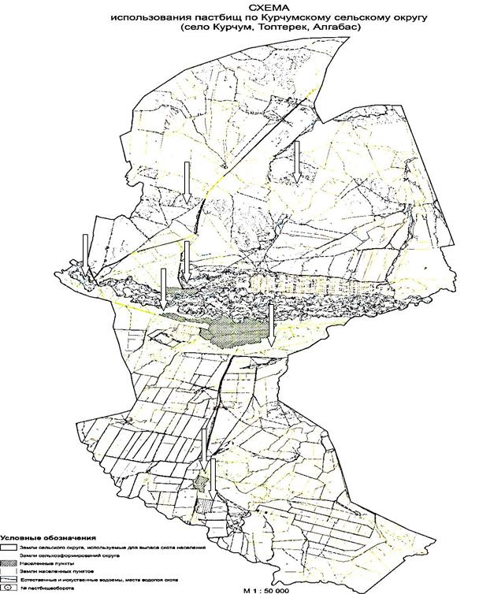

|  |  |
| --- | --- |
|  | Күршім ауылдық округі  бойынша жайылымдарды басқару және оларды пайдалану жөніндегі 2021-2022 жылдарға арналған жоспарға 5 қосымша |

**Жайылымы жоқ жеке және заңды тұлғалардың ауыл шаруашылығы жануарларының мал басын орналастыру үшін жайылымдарды қайта бөлу және оны берілетін жайылымдарға ауыстыру схемасы**

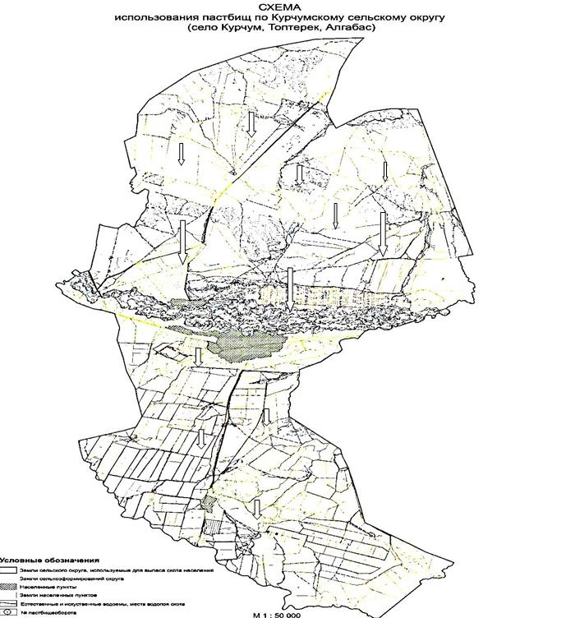

|  |  |
| --- | --- |
|  | Күршім ауылдық округі  бойынша жайылымдарды басқару және  оларды пайдалану жөніндегі 2021-2022 жылдарға арналған жоспарға 6 қосымша |

**Жайылымдармен қамтамасыз етілмеген жеке және (немесе) заңды тұлғалардың ауыл шаруашылығы жануарларының мал басын шалғайдағы жайылымдарға орналастыру схемасы**

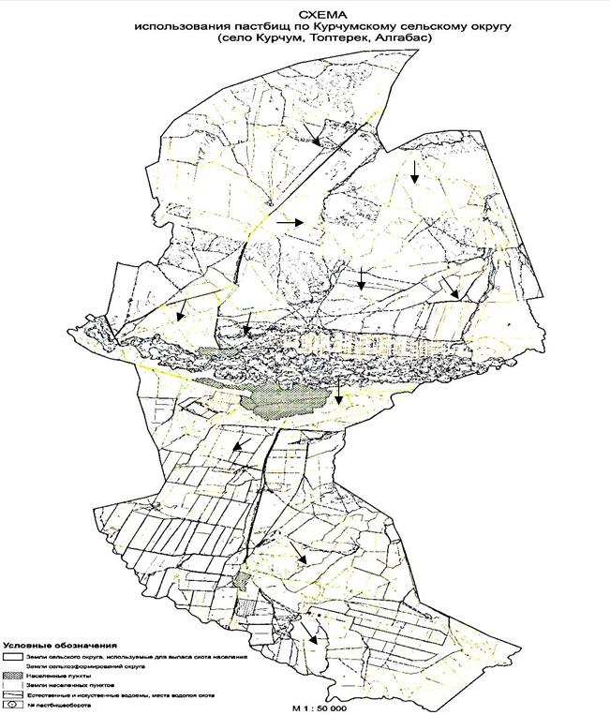

|  |  |
| --- | --- |
|  | Күршім ауылдық округі  бойынша жайылымдарды басқару және  оларды пайдалану жөніндегі 2021-2022 жылдарға арналған жоспарға 7 қосымша |

**Ауыл шаруашылығы жануарларын жаюдың және айдаудың маусымдық маршруттарын белгілейтін жайылымдарды пайдалану жөніндегі күнтізбелік графигі**

|  |  |  |  |
| --- | --- | --- | --- |
| № | Округ атауы | Жайылымға малдардың шығарылу мерзімі | Жайылымнан малдардың қайтарылу мерзімі |
| 1 | Күршім ауылдық округі | Маусымның 1 жартысы | Қыркүйектің 1 жартысы |

© 2012. Қазақстан Республикасы Әділет министрлігінің «Қазақстан Республикасының Заңнама және құқықтық ақпарат институты» ШЖҚ РМК